2023


硬件综合训练 课程设计报告

题 目： | 5段流水CPU设计
专 业： | 计算机科学与技术
班 级： | CS2107
学 号： | U20211xxxx
姓 名： | xxx
电 话：
邮 件： | @qq.com

目 录
1 课程设计概述 1
1.1 课设目的 1
1.2 设计任务 1
1.3 设计要求 1
1.4 技术指标 2
2 总体方案设计 4
2.1 单周期CPU设计 4
2.2 中断机制设计 9
2.3 流水CPU设计 10
2.4 气泡式流水线设计 11
2.5 重定向流水线设计 12
2.6 动态分支预测机制 12
3 详细设计与实现 14
3.1 单周期CPU 实现 14
3.2 中断机制实现 18
3.3 流水CPU实现 21
3.4 气泡式流水线实现 23
3.5 重定向流水线实现 24
3.6 动态分支预测机制实现 26
3.7 流水线单级中断机制实现 28
4 实验过程与调试 30
4.1 测试用例和功能测试 30
4.2 主要故障与调试 33
4.3 实验进度 34
5 团队任务 35
5.1 任务综述 35
5.2 实现思路 35
5.3 任务分配 36
6 设计总结与心得 37
6.1 课设总结 37
6.2 课设心得 37
参考文献 39

课程设计概述

课设目的
计算机组成原理是计算机专业的核心基础课。该课程力图以“培养学生现代计算机系统设计能力”为目标，贯彻“强调软/硬件关联与协同、以CPU设计为核心/层次化系统设计的组织思路，有效地增强对学生的计算机系统设计与实现能力的培养”。课程设计是完成该课程并进行了多个单元实验后，综合利用所学的理论知识，并结合在单元实验中所积累的计算机部件设计和调试方法，设计出一台具有一定规模的指令系统的简单计算机系统。所设计的系统能在LOGISIM仿真平台和FPGA实验平台上正确运行，通过检查程序结果的正确性来判断所设计计算机系统正确性。
课程设计属于设计型实验，不仅锻炼学生简单计算机系统的设计能力，而且通过进行中央处理器底层电路的实现、故障分析与定位、系统调试等环节的综合锻炼，进一步提高学生分析和解决问题的能力。

设计任务
本课程设计的总体目标是利用FPGA以及相关外围器件，设计五段流水CPU，要求所设计的流水CPU系统能支持自动和单步运行方式，能正确地执行存放在主存中的程序的功能，对主要的数据流和控制流通过LED、数码管等适时的进行显示，方便监控和调试。尽可能利用EDA软件或仿真软件对模型机系统中各部件进行仿真分析和功能验证。在学有余力的前提下，可进一步扩展相关功能。

设计要求
- 根据课程设计指导书的要求，制定出设计方案；
- 分析指令系统格式，指令系统功能。
- 根据指令系统构建基本功能部件，主要数据通路。
- 根据功能部件及数据通路连接，分析所需要的控制信号以及这些控制信号的有效形式；
- 设计出实现指令功能的硬布线控制器；
- 调试、数据分析、验收检查；
- 课程设计报告和总结。

技术指标
- 支持表 1.1前24条基本32位RISC-V指令；
- 支持教师指定的4条扩展指令；
- 支持多级嵌套中断，利用中断触发扩展指令集测试程序；
- 支持5段流水机制，可处理数据冒险，结构冒险，分支冒险；
- 能运行由自己所设计的指令系统构成的一段测试程序，测试程序应能涵盖所有指令，程序执行功能正确。
- 能运行教师提供的标准测试程序，并自动统计执行周期数
- 能自动统计各类分支指令数目，如不同种类指令的条数、冒险冲突次数、插入气泡数目、load-use冲突次数、动态分支预测流水线能自动统计预测成功与失败次数。
表 1.1 指令集
# | 指令助记符 | 简单功能描述 | 备注
1 | ADD | 加法 | 指令格式与功能参考RISC-V32指令集英文手册，或参考RARS模拟器。
2 | ADDI | 立即数加 | 指令格式与功能参考RISC-V32指令集英文手册，或参考RARS模拟器。
3 | AND | 与 | 指令格式与功能参考RISC-V32指令集英文手册，或参考RARS模拟器。
4 | ANDI | 立即数与 | 指令格式与功能参考RISC-V32指令集英文手册，或参考RARS模拟器。
5 | SLLI | 逻辑左移 | 指令格式与功能参考RISC-V32指令集英文手册，或参考RARS模拟器。
6 | SRAI | 算数右移 | 指令格式与功能参考RISC-V32指令集英文手册，或参考RARS模拟器。
7 | SRLI | 逻辑右移 | 指令格式与功能参考RISC-V32指令集英文手册，或参考RARS模拟器。
8 | SUB | 减 | 指令格式与功能参考RISC-V32指令集英文手册，或参考RARS模拟器。
9 | OR | 或 | 指令格式与功能参考RISC-V32指令集英文手册，或参考RARS模拟器。
10 | ORI | 立即数或 | 指令格式与功能参考RISC-V32指令集英文手册，或参考RARS模拟器。
11 | XORI | 或非/立即数异或 | 指令格式与功能参考RISC-V32指令集英文手册，或参考RARS模拟器。
12 | LW | 加载字 | 指令格式与功能参考RISC-V32指令集英文手册，或参考RARS模拟器。
13 | SW | 存字 | 指令格式与功能参考RISC-V32指令集英文手册，或参考RARS模拟器。
14 | BEQ | 相等跳转 | 指令格式与功能参考RISC-V32指令集英文手册，或参考RARS模拟器。
15 | BNE | 不相等跳转 | 指令格式与功能参考RISC-V32指令集英文手册，或参考RARS模拟器。
16 | SLT | 小于置数 | 指令格式与功能参考RISC-V32指令集英文手册，或参考RARS模拟器。
17 | SLTI | 小于立即数置数 | 指令格式与功能参考RISC-V32指令集英文手册，或参考RARS模拟器。
18 | SLTU | 小于无符号数置数 | 指令格式与功能参考RISC-V32指令集英文手册，或参考RARS模拟器。
19 | JAL | 转移并链接 | 指令格式与功能参考RISC-V32指令集英文手册，或参考RARS模拟器。
20 | JALR | 转移到指定寄存器 | 指令格式与功能参考RISC-V32指令集英文手册，或参考RARS模拟器。
21 | ECALL | 系统调用 | If ($a7==34) LED输出$a0值  else 停机等待Go按键按下
22 | CSRRSI | 访问CSR寄存器 | 中断相关，可简化为开中断
23 | CSRRCI | 访问CSR寄存器 | 中断相关，可简化为关中断
24 | URET | 中断返回 | 清中断，mEPC送PC，开中断
25 | SLL | 逻辑左移 | 指令格式与功能参考RISC-V32指令集英文手册，或参考RARS模拟器。
26 | SRA | 算术右移 | 指令格式与功能参考RISC-V32指令集英文手册，或参考RARS模拟器。
27 | LBU | 无符号字节加载 | 指令格式与功能参考RISC-V32指令集英文手册，或参考RARS模拟器。
28 | BGEU | 非大于等于（即小于）跳转 | 指令格式与功能参考RISC-V32指令集英文手册，或参考RARS模拟器。

总体方案设计

单周期CPU设计
本次我们采用的方案是微程序控制，且主、控存分开的方案，即采用微程序控制方式，以及指令存储器（IM）和数据存储器（DM）相分离的结构完成方案的设计。在设计的过程中，采用迭代的方式逐步完善数据通路，最后实现单周期CPU。
总体结构图如图 2.1所示。
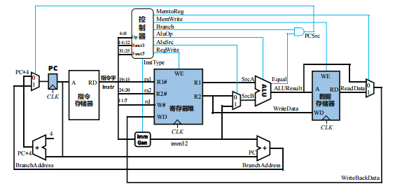
图 2.1 总体结构图

主要功能部件
（1）程序计数器PC
程序计数器（Program Counter，PC）保存将要执行的指令的字节地址。PC位宽与总线地址位宽相同。CPU取指令时，利用PC的内容作为地址访问主存，并将从主存中取出的指令字送入指令寄存器中，之后需修改PC的值以形成下一条指令的地址。
（2）指令存储器IM
指令存储器（Instruction Memory，IM）保存程序中的每一条指令，本质上是一个内存单元，由于单周期CPU的特性和要求，我们需要将存储指令的内存单元与存储数据的主存分离开来。同时，我们需要在程序运行的过程中避免无法预料的情况修改了我们的指令，我们将此处的内存单元设计为了只读模式。
（3）算数逻辑运算单元ALU
算术逻辑运算单元（Arithmetic Logic Unit，ALU）是中央处理器的执行单元，是所有中央处理器的核心组成部分，由与门和或门构成的算数逻辑单元，主要功能是进行二进制的算数运算，这里我们封装的ALU功能如表 2.1所示
表 2.1 算术逻辑运算单元引脚与功能描述
引脚 | 输入/输出 | 位宽 | 功能描述
X | 输入 | 32 | 操作数X
Y | 输入 | 32 | 操作数Y
ALU_OP | 输入 | 4 | 运算器功能码
Result | 输出 | 32 | ALU运算结果
Result2 | 输出 | 32 | ALU结果第二部分，用于乘法指令结果高位或除法指令的余数位，其他操作为零
≥ | 输出 | 1 | 比较两输入大小，是否将输入解读为有符号数由ALU_OP决定，X≥Y时输出为1，否则为0
＜ | 输出 | 1 | 比较两输入大小，是否将输入解读为有符号数由ALU_OP决定，X＜Y时输出为1，否则为0
＝ | 输出 | 1 | Equal=(x==y)?1:0, 对所有操作有效
（4）寄存器堆RF
寄存器堆（Register File，RF）是CPU中多个寄存器组成的阵列，通常由快速的静态随机读写存储器实现。这种RAM具有专门的读端口与写端口，可以多路并发访问不同的寄存器。这里我们封装的寄存器堆RF功能如表 2.2所示。
表 2.2 寄存器堆RF引脚与功能描述
引脚 | 输入/输出 | 位宽 | 功能描述
R1# | 输入 | 5 | 寄存器R1的编号
R2# | 输入 | 5 | 寄存器R2的编号
W# | 输入 | 5 | 写回寄存器的编号
Din | 输入 | 32 | 写回寄存器的数据
WE | 输入 | 1 | 写使能信号
CLK | 输入 | 1 | 时钟信号
R1 | 输出 | 32 | 寄存器R1的数据
R2 | 输出 | 32 | 寄存器R2的数据

数据通路的设计
根据任务指导书中的内容，依次设计取指令、R型指令、I型指令、访存指令等数据通路。根据单周期处理器的要求，只能在一个时钟周期内完成指令的取出和执行操作，指令执行过程中的任何资源都不能被重复利用。根据不同的指令类型，可以依次写出其在RF、ALU、DM中所用到的输入和输出，以方便数据通路的构建，具体可参考表 2.3。
表 2.3 指令系统数据通路框架
指令类型 | PC | RF |  |  |  | ALU |  |  | DM
指令类型 | PC | R1# | R2# | W# | Din | A | B | OP | Addr | Din
R型 | PC+4 | rs1 | rs2 | rd | ALU | R1 | R2 | 根据指令 | 无 | 无
I型 | PC+4 | rs1 | 无 | rd | ALU或DM | R1 | 立即数 | 根据指令 | ALU | 无
B型 | PC+立即数 | rs1 | rs2 | 无 | 无 | R1 | R2 | 根据指令 | 无 | 无
S型 | PC+4 | rs1 | rs2 | 无 | 无 | R1 | 立即数 | 5 | ALU | R2
J型 | PC+立即数 | rs1 | 无 | rd | 无 | R1 | 立即数 | 5 | 无 | 无

控制器的设计
首先对于控制信号进行统计，包括各个主要部件所需要输入的控制信号，以及数据通路合并表中所示的具有多输入的主要部件需要进行输入选择的控制信号，并且对各个统计信号的各种取值情况进行定义，统计得到的控制信号以及说明如表 2.4所示，其中LBU与BGEU指令是为了实现CCAB差异化指令而专门设计的。
表 2.4 主控制器控制信号的作用说明
控制信号 | 取值 | 说明
ALU_OP | 0-12 | 运算器操作控制符（4位），每一种值对应运算器ALU的一种功能，根据具体指令的FUNC段进行选择
RegWrite | 0 | 寄存器堆RF不执行写入
RegWrite | 1 | 需要将Din处的数据写入寄存器Rd中
MemWrite | 0 | 数据存储器DM不执行写入
MemWrite | 1 | 数据存储器DM写入R2的值
MemToReg | 0 | 数据存储器DM的数据不写入寄存器堆
MemToReg | 1 | 数据存储器DM的数据写入寄存器堆
S_Type | 0 | 当前指令不是S型指令
S_Type | 1 | 当前指令是S型指令
ALU_Src | 0 | 运算器ALU的第二个操作数来自寄存器R2
ALU_Src | 1 | 运算器ALU的第二个操作数为立即数
JALR | 0 | 当前指令不是jalr指令
JALR | 1 | 当前指令是jali指令
JAL | 0 | 当前指令不是jal指令
JAL | 1 | 当前指令是jal指令
Beq | 0 | 当前指令不是beq指令
Beq | 1 | 当前指令是beq指令
Bne | 0 | 当前指令不是bne指令
Bne | 1 | 当前指令是bne指令
Bgeu | 0 | 当前指令不是bgeu指令
Bgeu | 1 | 当前指令是begu指令
ecall | 0 | 当前指令不是ecall指令
ecall | 1 | 当前指令是ecall指令
URET | 0 | 当前指令不是uret指令
URET | 1 | 当前指令是uret指令
LBU | 0 | 当前指令不是lbu指令
LBU | 1 | 当前指令是lbu指令
rs1_use | 0 | 当前指令不需要用到rs1寄存器
rs1_use | 1 | 当前指令需要用到rs1寄存器
rs2_use | 0 | 当前指令不需要用到rs2寄存器
rs2_use | 1 | 当前指令需要用到rs2寄存器
csrrsi | 0 | 当前指令不是csrrsi指令
csrrsi | 1 | 当前指令是csrrsi指令
csrrci | 0 | 当前指令不是csrrci指令
csrrci | 1 | 当前指令是csrrci指令
对照所有控制信号，依次分析各条指令，分析该指令执行过程中需要哪些控制信号，对于与本条指令无关的控制信号，控制信号的取值一律为0，以简化控制器电路的设计。该控制信号表的框架如表 2.5所示。
表 2.5 主控制器控制信号框架
指令 | ALU_OP | RegWrite | MemWrite | MemToReg | ALU_Src | S_Type | rs1_use | rs2_use
R型 | 根据指令 | 1 | 0 | 0 | 0 | 0 | 1 | 1
I型 | 根据指令 | 根据指令 | 0 | 根据指令 | 根据指令 | 0 | 根据指令 | 根据指令
B型 | 根据指令 | 0 | 0 | 0 | 0 | 0 | 1 | 1
S型 | 根据指令 | 0 | 1 | 0 | 1 | 1 | 1 | 1
J型 | 根据指令 | 1 | 0 | 0 | 0 | 0 | 0 | 0
需要说明的一点是，上表中的控制信号框架只能适用于一般情况，对于一些特殊指令如ecall指令、beq指令、lbu指令（CCAB差异化要求）等，设置了单独的控制信号，只有执行这些指令时，对应的控制信号会置为1，这种设计方便了对于特殊指令的处理。此外，I型指令的组成比较复杂，功能多样，所以只能根据具体指令来具体分析各控制信号的取值。

中断机制设计

总体设计
中断机制设计包括单周期CPU单级中断和单周期CPU多级中断，此外还可进一步实现流水线中断。目标中断机制需要支持3个Logisim按钮触发的中断源，分别对应编号为1、2、3的三个按钮，3个LED指示灯W1、W2、W3分别表示对应中断源的存在中断请求，中断处理完成时LED熄灭，中断优先级1＜2＜3。单级中断时，CPU执行中断服务程序时不能被其他中断请求中断；多级中断时，低优先级的中断服务子程序可以被高优先级的中断服务子程序打断。

硬件设计
（1）增加中断按键信号采样电路
中断按键信号采样电路示意图如图 2.2所示。
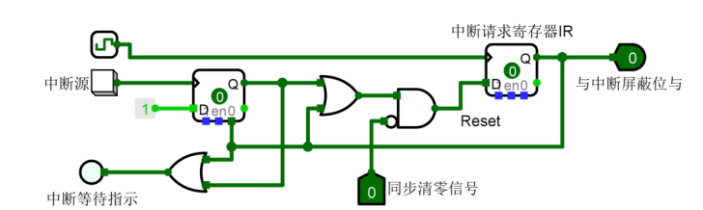
图 2.2 中断按键采样电路
在按下中断按键后，将信号送入第一个D触发器，在下一个时钟脉冲到来时，将中断请求送入中断请求寄存器IR。输出与中断屏蔽位逻辑与后送入中断优先编码器，同步清零信号用于清楚中断请求信号，注意中断请求信号必须等待中断服务程序执行到中断返回时才能清楚，中断等待指示LED用于指示当前中断请求，中断服务程序返回时应熄灭。
（2）实现与中断相关的寄存器
包括中断使能寄存器IE、异常程序计数器mEPC。IE用于开关中断，1表示开中断，0表示关中断，开关中断采用同步置位和复位方式。mEPC用于存放中断程序返回地址，在中断响应阶段硬件会自动将主程序PC值送mEPC保存。在多级中断中，mEPC寄存器也在保护现场的范畴内，考虑到有三个中断源，故采用硬件堆栈的方式，选择三个mEPC寄存器。
（3）设计中断识别逻辑
实验要求实现中断响应优先级，能正确识别1~3号中断源，为简化实现，中断向量表直接使用硬逻辑实现（中断入口地址固定）。中断识别部分设计采用优先编码器实现，由于不需要动态调整中断处理优先级，故中断屏蔽寄存器部分电路省略。
（4）增加中断相关的数据通路
实现中断响应周期的硬件关中断、保存主程序断点至mEPC寄存器、中断服务程序入口地址送入PC的数据通路。增加uret指令数据通路，将mEPC寄存器的值送入PC，打开中断，发送中断结束信号以熄灭当前中断请求的指示灯。

软件设计
（1）开关中断
在单级中断中，开关中断有硬件实现；在多级中断中，由于采用硬件堆栈的方式，在硬件实现开关中断的基础上，使用csrrsi和csrrci指令对应实现中断的开和关。
（2）保护现场与恢复现场
中断响应时，CPU需要进入到中断服务子程序中，执行完后再返回被暂停的程序，在此之前，需要保存一切状态，中断返回时再恢复现场。CPU的状态都是通过寄存器来实现的，所以保护现场的即是备份所有寄存器的值，主要有mEPC、中断屏蔽字、以及其它需要写入的通用寄存器。恢复现场则是将备份的数据全部取出。

流水CPU设计

总体设计
将指令的执行过程细分为五个阶段，即取指令IF、指令译码ID、指令执行EX、访存MEM、写回WB。每个阶段由对应的功能部件完成，每个阶段也被称为一个“功能段”。每个执行阶段后面都需要增加一个流水寄存器，用于锁存本段处理完成的所有数据或结果，以保证本段执行结果能在下一个时钟周期给下一个阶段使用。程序计数器、流水寄存器均采用统一公共时钟进行同步，控制信号在某一段生成后将逐级向后传递，不再重新生成。此外，分支指令选择在EX段完成。

流水接口部件设计
（1）IF/ID流水寄存器
连接取指令IF阶段与指令译码ID阶段。从IF段接受下一条运行的指令、指令地址（PC+4）并向后传递给ID段。
（2）ID/EX流水寄存器
连接指令译码ID阶段与指令执行EX阶段。从ID阶段接收指令译码后产生的各种控制信号、条件分支指令信号、寄存器堆中R1与R2的值、立即数并向后传递给EX段。
（3）EX/MEM流水寄存器
连接指令执行EX阶段和访存MEM阶段。从EX阶段接受后续阶段需要使用的控制信号、ALU计算结果等，并向后传递给MEM阶段。
（4）MEM/WB流水寄存器
连接访存MEM阶段和写回WB阶段。从MEM阶段接收后续阶段需要使用的控制信号、向前反馈的信号、内存中的值等，并向后传递给WB阶段。

理想流水线设计
将单周期数据通路修改为为流水线数据通路，按照五个阶段功能划分元件，并加入流水寄存器，由于理想流水线不能解决冲突，所以更加细致的设计不作考虑。

气泡式流水线设计
通过插入气泡可以解决流水线数据冲突。在五段流水线中，只有ID段从寄存器堆取操作数时才会发生数据相关，故只需要考虑ID段指令与EX、MEM、WB段的3条指令之间的数据相关性。ID段和WB段的数据相关采用先读后写的方式解决，寄存器堆写入控制采用下跳沿触发，而所有流水线采用上跳沿触发，这样在一个时钟周期的中间时刻（下跳沿）就可以完成寄存器堆的数据写入，在时钟周期的后半段就可以利用组合逻辑读取寄存器正确的值。
解决了ID段和WB段之间的数据相关，在流水线实现时就只需要考虑ID段与EX、MEM两段之间的数据相关性。为此，流水线中必须增加硬件逻辑来实现ID段与EX、MEM段指令的数据相关性检测。想要确认ID段指令使用的源寄存器是否在前两条指令中写入，只需要检查EX、MEM段的寄存器堆写入控制信号RegWrite是否为1，且写寄存器编号Write#是否和源寄存器编号相同即可。
有了数据相关检测逻辑，只需考虑暂停IF、ID段指令的执行与插入气泡。当发生数据相关时，给ID/EX流水寄存器一个同步的清空信号即可插入气泡；要暂停IF、ID段指令的习性，只需保证程序计数器PC和流水寄存器IF/ID的值不变即可。
采用插入气泡的方式处理数据相关问题后，应该增加以下的处理逻辑的输入信号：ID段指令字Instr、EX段分支跳转BranchTaken信号；输出信号增加：阻塞暂停信号Stall、流水清空信号ID/EX.Flush。

重定向流水线设计
解决数据冲突的另一种思路是先不考虑ID段所取得寄存器操作数是否正确，等到指令实际使用这些寄存器操作数时再考虑其正确性问题。
在有数据相关出现的情况时，除Load访存类指令外，目的操作数都实际已经存放在EX/MEM、MEM/WB流水寄存器中，可以直接将正确的操作数从其所在位置重定向到EX段合适的位置。
需要注意，若相邻两条指令存在数据相关，且前一条指令是访存指令时（称为Load-Use相关），这种数据相关只能在两条指令之间强制插入一个气泡来解决，本实验中选择在ID段实现。同时，相关处理逻辑应该能检测出Load-Use相关。除此之外，其他数据相关都可以采用重定向方式以无阻塞的方式解决，相关处理逻辑只需要在ID段生成两个重定向选择信号并传输给ID/EX流水寄存器即可。
当Load-Use相关发生时，需要暂停IF、ID段指令的执行，并在EX段中插入气泡，需要控制PC、IF/ID使能端和ID/EX清零端；而EX段执行分支指令时会清空ID段、EX段中误取的指令，会使用IF/ID、ID/EX流水寄存器的清零端。

动态分支预测机制
动态分支预测依据分支指令的分支跳转历史，不断地对预测策略进行动态调整，具有较高的预测准确率。本实验采用分支预测缓冲器实现此策略，其用于存放分支指令的分支跳转历史统计信息，即BTB表。BTB表每个表项主要包括valid位、分支地址指令、分支目标地址、历史跳转信息描述位和置换标记，共五项，其本质上是一个全相联的cache，用于缓存经常访问的分支指令的分支跳转历史统计信息。
每一条分支指令执行时，都会把分支指令地址、分支目标地址、是否跳转等信息送入BTB表。BTB表以分支指令作为关键字，进行全相联并发比较，如果数据缺失，则将分支指令的相关信息载入，并设置合适的分支预测历史位的初值，以方便后续预测，注意载入过程中可能涉及淘汰。如果数据命中，表明当前分支指令历史分支信息已经存放在BTB表中，此时需要根据本次分支是否发生跳转的信息调整对应表项中的分支预测历史位，以提高预测准确率，并且处理与淘汰相关的置换标记信息。BTB表会放在IF段中，利用PC的值作为关键字进行全相联比较，此过程与指令存储器取指令操作并发进行，不需要取出指令即可进行分支预测。

详细设计与实现

单周期CPU 实现

主要功能部件实现
（1）程序计数器（PC）
Logism实现：
使用一个32位寄存器实现程序计数器PC，触发方式为上升沿触发，输入为下一条将要执行的指令的地址，输出为当前执行指令的地址。halt为停机信号，将此控制信号通过非门取反之后和时钟相与，当需要进行停机时，halt控制信号为1，经过非门之后为0，从而屏蔽时钟信号，使整个电路停机。如图 3.1所示。
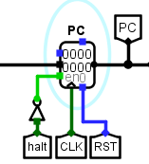
图 3.1 程序计数器（PC）
（2）指令存储器（IM）
Logism实现：
使用一个只读存储器ROM实现指令存储器（IM）。设置只读存储器的地址位宽为10位，数据位宽为32位。因为PC中存储的指令地址有32位，而ROM地址线宽度仅为10位，故将32位指令地址高位部分和字节偏移部分直接屏蔽，使用分线器只取32位指令地址的2-11位作为指令存储器的输入地址。如图 3.2所示。
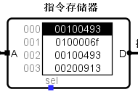
图 3.2 指令存储器（IM）

数据通路的实现
根据不同指令要实现的功能，先列出一张完整的数据通路表，描述五大部件之间的连接关系，记录各部件输入端数据来源。以此表为根据，一次性构建所有数据通路。数据通路表如表 3.1所示。
表 3.1 数据通路表
指令 | PC | IM | RF |  |  |  | ALU |  |  | DM
指令 | PC | IM | R1# | R2# | W# | Din | A | B | OP | Addr | Din
add | PC+4 | PC | rs1 | rs2 | rd | ALU | R1 | R2 | 5 | 无 | 无
sub | PC+4 | PC | rs1 | rs2 | rd | ALU | R1 | R2 | 6 | 无 | 无
and | PC+4 | PC | rs1 | rs2 | rd | ALU | R1 | R2 | 7 | 无 | 无
or | PC+4 | PC | rs1 | rs2 | rd | ALU | R1 | R2 | 8 | 无 | 无
slt | PC+4 | PC | rs1 | rs2 | rd | ALU | R1 | R2 | 11 | 无 | 无
sltu | PC+4 | PC | rs1 | rs2 | rd | ALU | R1 | R2 | 12 | 无 | 无
addi | PC+4 | PC | rs1 | 无 | rd | ALU | R1 | 立即数 | 5 | 无 | 无
andi | PC+4 | PC | rs1 | 无 | rd | ALU | R1 | 立即数 | 7 | 无 | 无
ori | PC+4 | PC | rs1 | 无 | rd | ALU | R1 | 立即数 | 8 | 无 | 无
xori | PC+4 | PC | rs1 | 无 | rd | ALU | R1 | 立即数 | 9 | 无 | 无
slti | PC+4 | PC | rs1 | 无 | rd | ALU | R1 | 立即数 | 11 | 无 | 无
slli | PC+4 | PC | rs1 | 无 | rd | ALU | R1 | 立即数 | 0 | 无 | 无
srli | PC+4 | PC | rs1 | 无 | rd | ALU | R1 | 立即数 | 2 | 无 | 无
srai | PC+4 | PC | rs1 | 无 | rd | ALU | R1 | 立即数 | 1 | 无 | 无
lw | PC+4 | PC | rs1 | 无 | rd | DM | R1 | 立即数 | 5 | ALU | 无
sw | PC+4 | PC | rs1 | rs2 | 无 | 无 | R1 | 立即数 | 5 | ALU | R2
ecall | PC+4 | PC | rs1 | rs2 | 无 | 无 | R1 | 34 | 无 | 无 | 无
beq | PC+立即数 | PC | rs1 | rs2 | 无 | 无 | R1 | R2 | 无 | 无 | 无
bne | PC+立即数 | PC | rs1 | rs2 | 无 | 无 | R1 | R2 | 无 | 无 | 无
jal | PC+立即数 | PC | 无 | 无 | rd | PC+4 | 无 | 无 | 无 | 无 | 无
jalr | ALU&~1 | PC | rs1 | 无 | rd | PC+4 | R1 | 立即数 | 无 | 无 | 无
csrrsi | PC+4 | PC | 无 | 无 | 无 | 无 | 无 | 无 | 无 | 无 | 无
csrrci | PC+4 | PC | 无 | 无 | 无 | 无 | 无 | 无 | 无 | 无 | 无
uret | PC+4 | PC | 无 | 无 | 无 | 无 | 无 | 无 | 无 | 无 | 无
sll | PC+4 | PC | rs1 | rs2 | rd | ALU | R1 | R2 | 0 | 无 | 无
sra | PC+4 | PC | rs1 | rs2 | rd | ALU | R1 | R2 | 1 | 无 | 无
lbu | PC+4 | PC | rs1 | 无 | rd | 特殊 | R1 | R2 | 5 | 无 | 无
bgeu | PC+立即数 | PC | rs1 | rs2 | 无 | 无 | R1 | R2 | 12 | 无 | 无
根据列出的数据通路表，进行多指令数据通路的合并，将各个主要功能部件进行连接，根据数据通路合并表的最终结果，对于所有的多输入部件使用多路选择器进行输入选择，最终便可完成数据通路的搭建。在Logisim中搭建的数据通路如图 3.3所示。
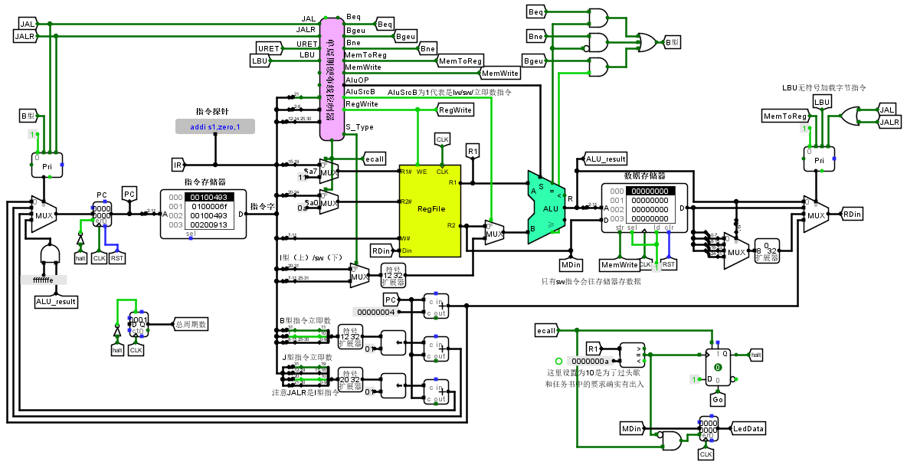
图 3.3 单周期CPU数据通路

控制器的实现
根据总体方案设计中控制器的设计那一小节的相关内容，在Logism上进行主控制器的具体实现，各个控制信号的情况对照表如表 3.2所示。
表 3.2 主控制器控制信号框架
指令 | MemToReg | MemWrite | ALU_Src | RegWrite | S_Type | rs1_use | rs2_use
add | 0 | 0 | 0 | 1 | 0 | 1 | 1
sub | 0 | 0 | 0 | 1 | 0 | 1 | 1
and | 0 | 0 | 0 | 1 | 0 | 1 | 1
or | 0 | 0 | 0 | 1 | 0 | 1 | 1
slt | 0 | 0 | 0 | 1 | 0 | 1 | 1
sltu | 0 | 0 | 0 | 1 | 0 | 1 | 1
addi | 0 | 0 | 1 | 1 | 0 | 1 | 0
andi | 0 | 0 | 1 | 1 | 0 | 1 | 0
ori | 0 | 0 | 1 | 1 | 0 | 1 | 0
xori | 0 | 0 | 1 | 1 | 0 | 1 | 0
slti | 0 | 0 | 1 | 1 | 0 | 1 | 0
slli | 0 | 0 | 1 | 1 | 0 | 1 | 0
srli | 0 | 0 | 1 | 1 | 0 | 1 | 0
srai | 0 | 0 | 1 | 1 | 0 | 1 | 0
lw | 1 | 0 | 1 | 1 | 0 | 1 | 0
sw | 0 | 1 | 1 | 0 | 1 | 1 | 1
ecall | 0 | 0 | 0 | 0 | 0 | 0 | 0
beq | 0 | 0 | 0 | 0 | 0 | 1 | 1
bne | 0 | 0 | 0 | 0 | 0 | 1 | 1
jal | 0 | 0 | 0 | 1 | 0 | 0 | 0
jalr | 0 | 0 | 1 | 1 | 0 | 1 | 0
csrrsi | 0 | 0 | 0 | 0 | 0 | 0 | 0
csrrci | 0 | 0 | 0 | 0 | 0 | 0 | 0
uret | 0 | 0 | 0 | 0 | 0 | 0 | 0
sll | 0 | 0 | 0 | 1 | 0 | 1 | 1
sra | 0 | 0 | 0 | 1 | 0 | 1 | 1
lbu | 1 | 0 | 1 | 1 | 0 | 1 | 0
bgeu | 0 | 0 | 0 | 0 | 0 | 1 | 1
Logisim实现：
根据控制信号逻辑表达式，直接输入到Logisim的分析组合电路电路功能中，自动生成运算控制器和控制信号电路，更改封装后用于单周期硬布线控制器，如图 3.4所示。
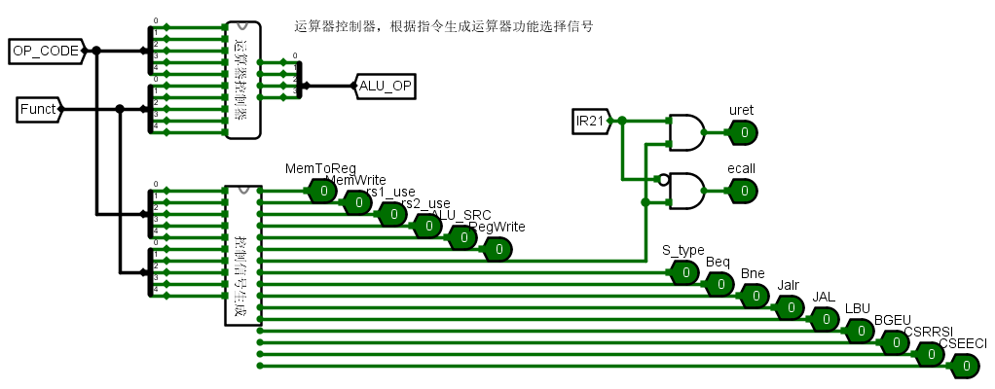
图 3.4 单周期硬布线控制器

中断机制实现

硬件实现
（1）增加中断按键信号采样电路
根据参考的中断信号采样电路，修改为能同时处理三个中断信号的电路。将三组中断信号送入优先编码器，从而实现中断之间的优先级，如图 3.5所示。
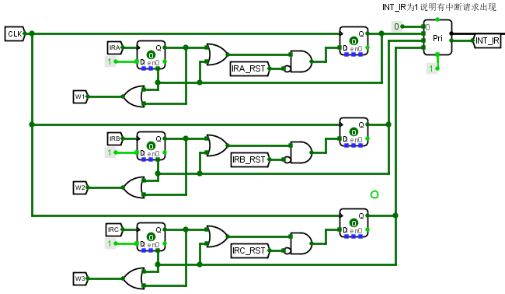
图 3.5 中断优先级的实现
在中断服务子程序完成并且返回后，相应的中断指示灯熄灭。因此在执行到URET指令时，需生成一个信号（即图 3.5中的IRX_RST信号），与时钟周期同步复位，单级中断与多级中断的具体实现如图 3.6和图 3.7所示。
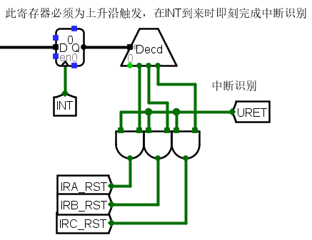
图 3.6 单级中断复位电路
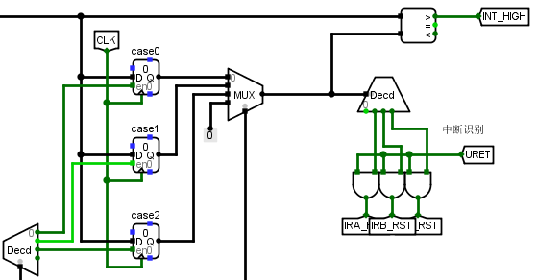
图 3.7 多级中断复位电路
（2）实现与中断相关的寄存器
取终端优先编码器的组选择信号INT_IR来表示是否有中断信号，与中断使能信号相与来判断是否需要相应此中断，若需要响应，则第一个时钟周期上升沿到来时，INT信号变为1。INT信号将同时到达mEPC的使能端和中断使能寄存器的置位端，由于中断使能寄存器IE为下降沿触发，故在第一个时钟周期下降沿来到时，INT_IE置为0，即实现关中断的操作。
在第二个时钟周期上升沿到来时，断点地址经mEPC保存为返回地址。相关电路如图 3.8、图 3.9、图 3.10所示。
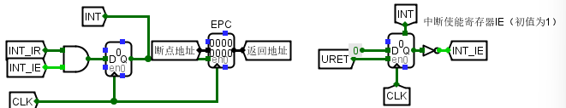
图 3.8 单级中断相关的寄存器的实现
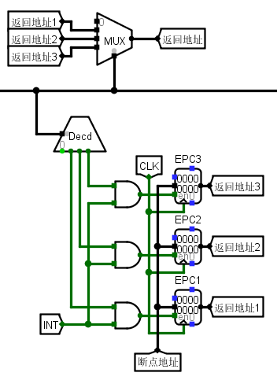
图 3.9 多级中断相关的寄存器的实现1
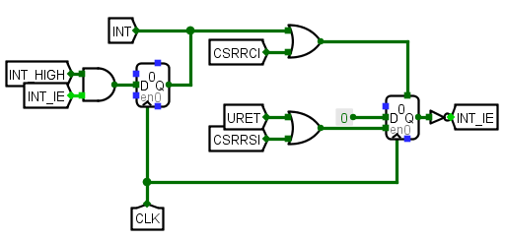
图 3.10 多级中断相关的寄存器的实现2
（3）设计中断识别逻辑
使用rars工具，对中断测试程序进行汇编，可以知道中断程序的入口地址。在电路中，通过优先编码器得到的结果，使用多路选择器进行入口地址的选择，以进入相应的中断服务程序。汇编情况如图 3.11所示，中断识别逻辑电路如图 3.12所示。
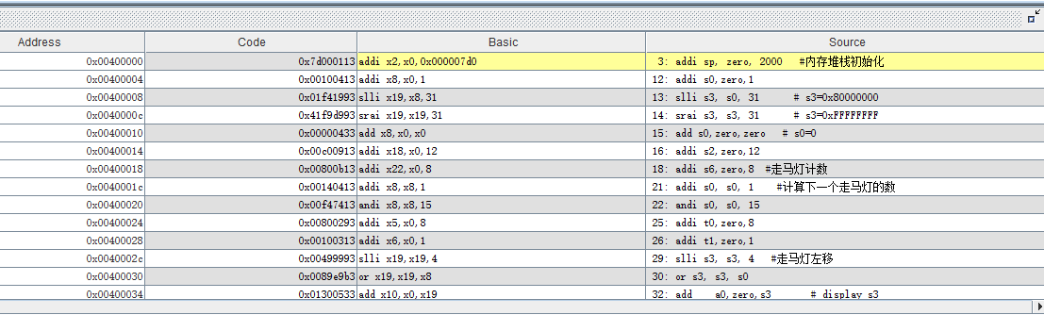
图 3.11 中断测试程序汇编情况
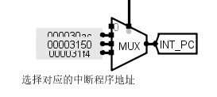
图 3.12 中断识别逻辑电路
（4）增加中断相关的数据通路
连接以上设计电路即可完成数据通路的搭建，此处不再赘述。

软件实现
这一部分在中断测试程序中实现。在多级中断测试程序中，使用csrrsi指令和csrrci指令实现开中断和关中断。由于测试程序都是实验包中直接写好了的，故这里不再过多赘述。

流水CPU实现

流水接口部件实现
首先，我们需要写出各个流水寄存器传递的信号，以便完成其的内部构造与封装。传递信号情况如表 3.3所示。
表 3.3 流水寄存器传递信号情况
信号 | IF/ID | ID/EX | EX/MEM | MEM/WB
IR | √ | √ | √ | √
PC | √ | √ | √ | √
Beq | 无 | √ | × | ×
Bne | 无 | √ | × | ×
Bgeu | 无 | √ | × | ×
MemToReg | 无 | √ | √ | √
MemWrite | 无 | √ | √ | ×
AluSrcB | 无 | √ | × | ×
RegWrite | 无 | √ | × | ×
ecall | 无 | √ | × | ×
JAL | 无 | √ | √ | √
JALR | 无 | √ | √ | √
LBU | 无 | √ | √ | √
AluOP | 无 | √ | × | ×
R1 | 无 | √ | × | ×
R2 | 无 | √ | × | ×
rd | 无 | √ | √ | √
imm1(I型/sw) | 无 | √ | × | ×
imm2（B型） | 无 | √ | × | ×
imm3（J型） | 无 | √ | × | ×
B(B型指令) | 无 | √ | × | ×
ALU_Result | 无 | 无 | √ | √
WriteData | 无 | 无 | √ | ×
根据上表中的通路，可以具体实现IF/ID、ID/EX、EX/MEM、MEM/WB流水寄存器，并将各个电路进行封装。需要注意的是，上表只是针对理想流水线而言的，在气泡流水线与重定向流水线中，各流水寄存器还要进行相应的改动。基于篇幅限制，这里只给出MEM/WB流水寄存器的设计图，如图 3.13所示。
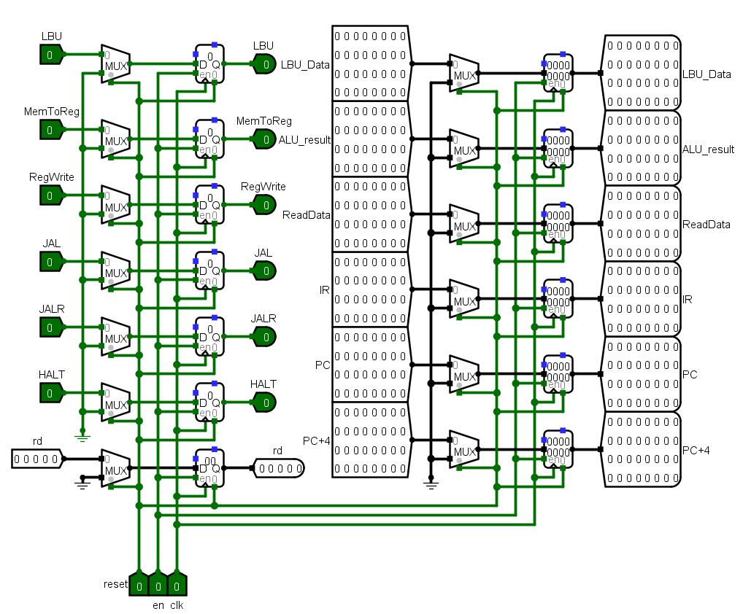
图 3.13 MEM/WB流水寄存器

理想流水线实现
基于上述流水寄存器，很容易能够将单周期数据通路修改为流水数据通路，注意按照阶段功能划分元件。最终设计的理想流水线如图 3.14所示。
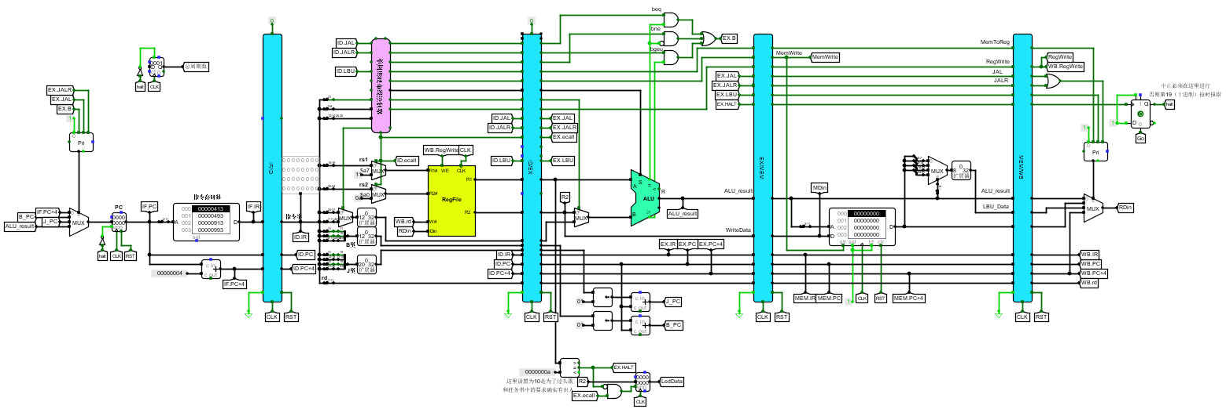
图 3.14 理想流水线

气泡式流水线实现
根据设计，只需要检查EX、MEM段的寄存器堆写入控制信号RegWrite是否为1，且写寄存器编号WriteReg#是否和源寄存器编号相同即可，因此流水线中的数据相关检测逻辑如下：
DataHazzard = rs1_used & (rs1≠0) & EX.RegWrite & (rs1==EX.rd)
+ rs2_used & (rs2≠0) & EX.RegWrite & (rs2==EX.rd)
+ rs1_used & (rs1≠0) & MEM.RegWrite & (rs1==MEM.rd)
+ rs2_used & (rs2≠0) & MEM.RegWrite & (rs1==MEM.rd)
进一步综合控制冲突逻辑可知，流水线清空信号IF/ID.Flush、ID/EX.Flush，以及流水线阻塞暂停信号Stall的逻辑表达式如下：
Stall = DataHazzard
PC.EN = ~Stall
IF/ID.EN = ~Stall
IF/ID.CLR = BranchTaken
ID/EX.CLR = Flush = BranchTaken + DataHazzard
气泡的产生和处理逻辑实现如图 3.15所示。
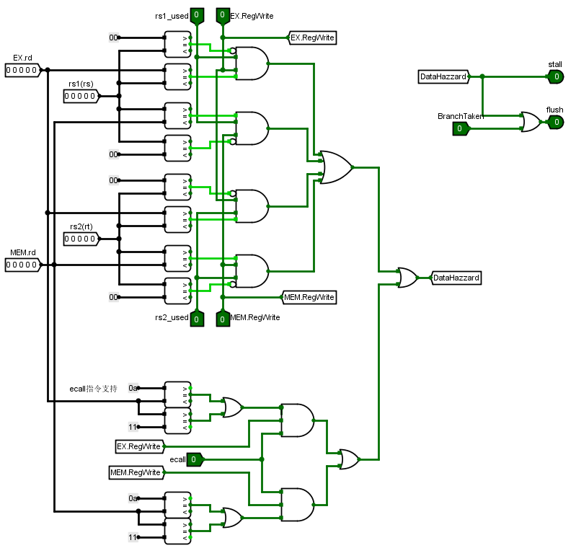
图 3.15 气泡产生和处理逻辑
将气泡处理逻辑添加到流水线中，修改IF/ID和ID/EX流水寄存器的清零端、PC和IF/ID流水寄存器的使能端，得气泡流水线电路如图 3.16所示。
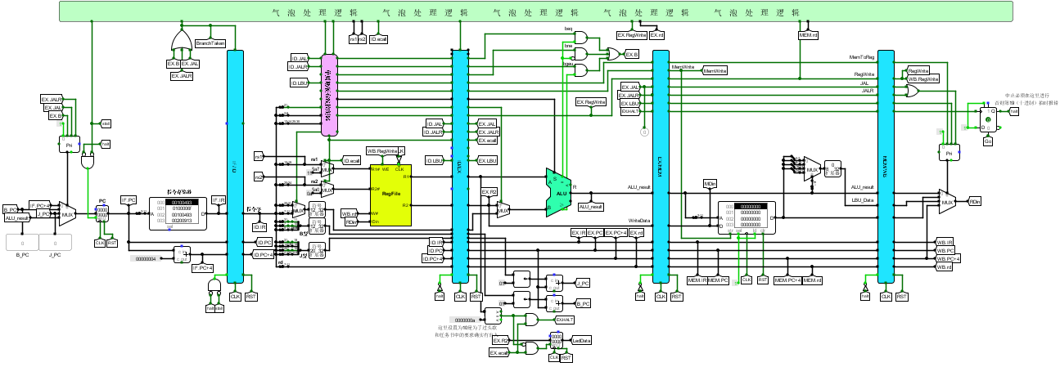
图 3.16 气泡流水线

重定向流水线实现
根据设计，相关处理逻辑应当能检测出Load-Use相关，其逻辑表达式如下：
Load-Use = rs1_used & (rs1≠0) & EX.MemToReg & (rs1==EX.rd)
+ rs2_used & (rs2≠0) & EX.MemToReg & (rs2==EX.rd)
同时前文提到，对于其他数据相关，相关处理逻辑只需要在ID段生成两个重定向信号并传输给ID/EX流水寄存器即可，以重定向信号rs1foward为例，其赋值逻辑如下：
if ( rs1_use & (rs1≠0) & EX.RegWrite & (rs1==EX.rd))
rs1forward = 2
else if ( rs1_use & (rs1≠0) & MEM.RegWrite & (rs1==MEM.rd))
rs1forward = 1
else rs1forward = 0
综合两部分逻辑，可以得到相关处理逻辑阻塞信号Stall、清空信号Flush，各控制端口的逻辑如下：
Stall = LoadUse
IF/ID.CLR = BranchTaken
ID/EX.CLR = Flush = BranchTaken + LoadUse
PC.EN = IF/ID.EN~Stall
基于以上表达式，重定向处理逻辑如图 3.17所示。
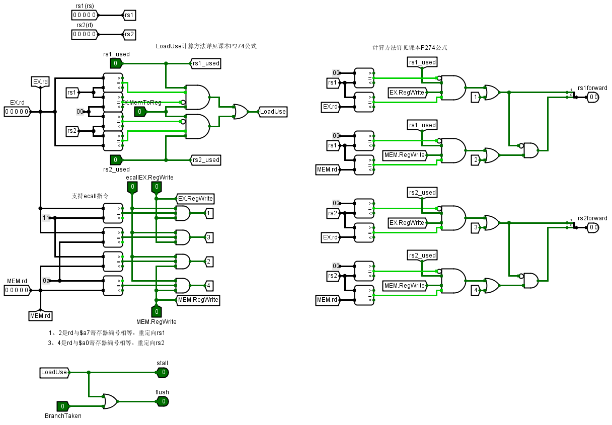
图 3.17 重定向处理逻辑
将重定向处理逻辑添加到流水线中，在ID/EX流水寄存器中增加两个重定向选择信号的寄存器，在EX段中增加多路选择器进行重定向，修改IF/ID和ID/EX流水寄存器的清零端、PC和IF/ID流水寄存器的使能端，最终重定向流水线如图 3.18所示。
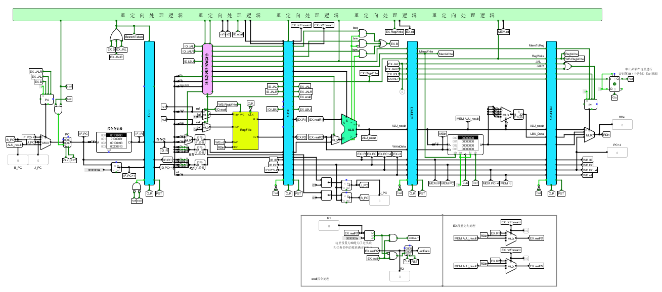
图 3.18 重定向流水线

动态分支预测机制实现
动态分支预测逻辑必须用硬件实现，利用八个表项的全相联cache实现BTB表，其逻辑引脚说明如表 3.4所示。
表 3.4 分支历史表BTB逻辑引脚说明
valid | I/O类型 | 位宽 | 功能说明
CLK | 输入 | 1 | 时钟控制信号，BTB表载入新表项或更新预测位时需要时钟配合
PC | 输入 | 32 | 程序计数器地址，是在BTB表中全相联查找的关键字
EX.Branch | 输入 | 1 | EX段分支指令译码信号，只有为1时分支指令才会更新BTB表
EX.BranchTaken | 输入 | 1 | 决定EX段分支指令是否跳转，1为跳转，0为不跳转
EX.PC | 输入 | 32 | EX段指令对应的PC地址
EX.BranchAddr | 输入 | 32 | EX段分支指令的分支目标地址
PredictJump | 输出 | 1 | 预测跳转信息位，向右依次传输给EX段，为1表示预测跳转
JumpAddr | 输出 | 32 | 预测跳转信息位为1时输出跳转指令的分支目标地址
在IF段，BTB表利用PC值进行全相联比较。一旦数据命中，就根据对应表项中的分支预测历史位的值输出预测跳转信息位PredictJump，分支预测历史位采用2位的方式，10、11时预测跳转，PrdictJump = 1，同时BTB表输出该指令的分支目标地址JumpAddr。如果未命中，当前指令无法预测下条指令的地址，PredictJump = 0，程序顺序执行。PredictJump位最终用于选择顺序地址PC+4与分支目标地址中的一路并送入程序计数器的PC的输入端。IF段电路实现如图 3.19所示。
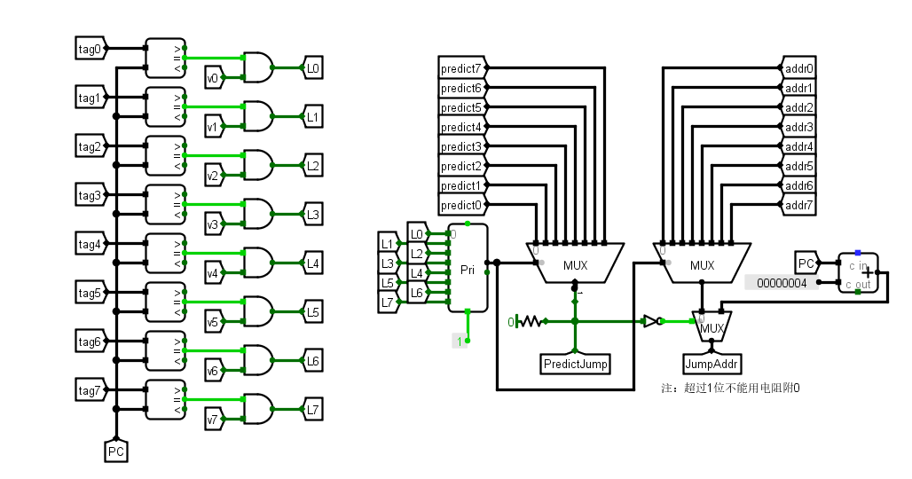
图 3.19 BTB表IF段电路实现
EX段负责BTB表的写入逻辑（时序逻辑）。当EX段执行分支指令时，也就是EX.Branch = 1时，BTB表会根据EX.PC进行全相联查找，如果数据缺失要将当前分支指令的信息载入BTB表，如果BTB表已满，还需要进行淘汰置换（本实验中采用LRU计数淘汰算法）；如果数据命中，则只需要根据EX段指令实际分支跳转情况EX.BranchTaken的值依照预测位状态更新分支预测历史位的值即可，以提高准确率。EX段电路实现如图 3.20所示。
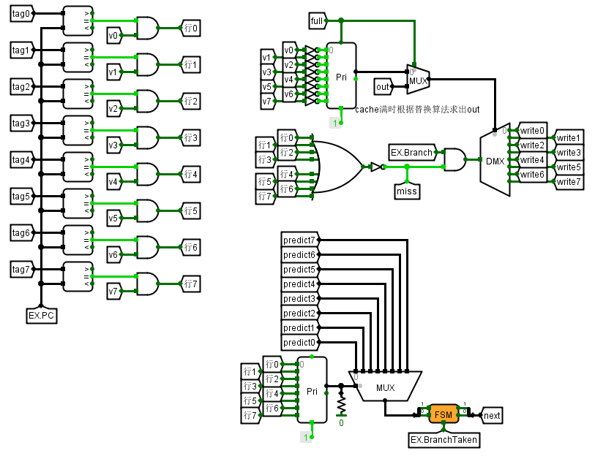
图 3.20 BTB表EX段电路实现
综合以上逻辑，全相联cache实现如图 3.21所示。
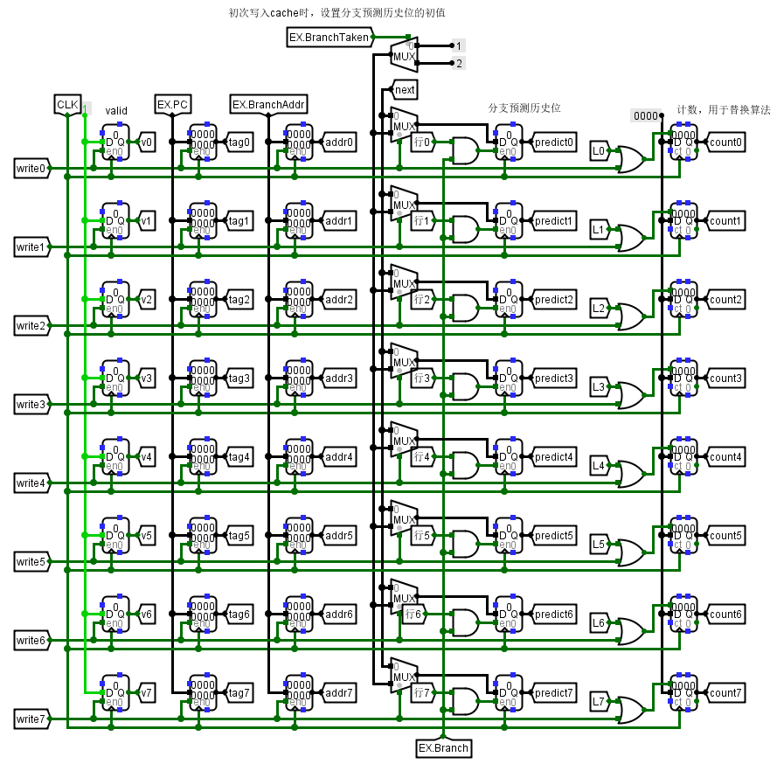
图 3.21 全相联cache
在重定向流水线的基础上，加入BTB表，修改IF/ID和ID/EX流水寄存器使其可以传递预测跳转标志PredictJump，修改重定向处理逻辑，修改下一条指令地址的选择逻辑，最终得到动态分支预测电路如图 3.22所示。
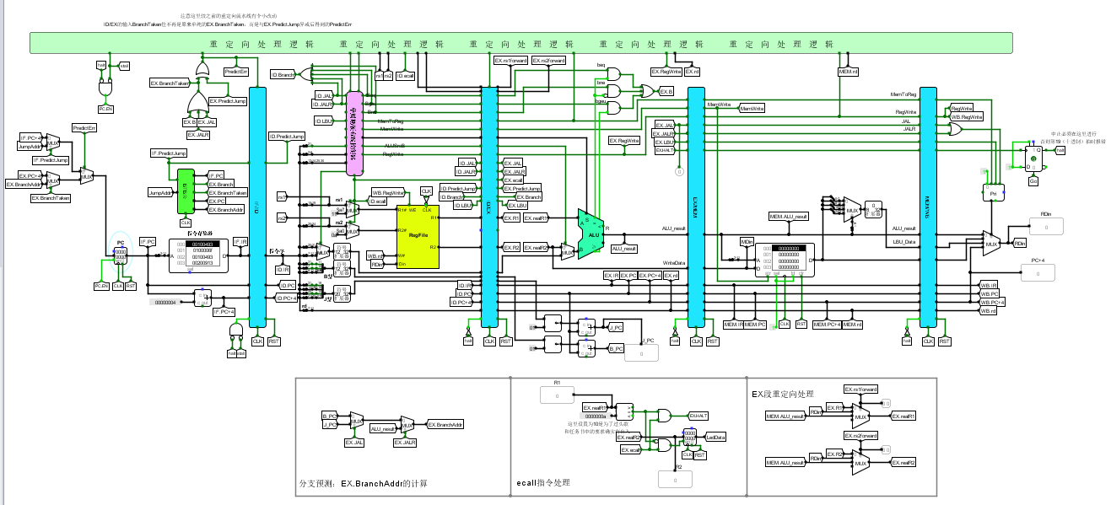
图 3.22 动态分支预测（重定向流水线）

流水线单级中断机制实现
结合单周期单级中断与重定向流水线，较为容易实现流水线单级中断机制。对于EX段处理中断，由于IF段和ID段不可能出现气泡，并且在本次任务中不存在“有指令在EX段之前完成”的情况，我选择让EX段指令继续执行完，则断点地址是该顺序指令地址（ID.PC）或分支跳转地址，这样就省去了在中断时对气泡的特殊处理。
需要注意的一点是，在此项内容中，若短时间内点击了两种中断，那么当CPU处于两个中断的交界处时，保存的断点地址需要另加判断（而单周期单级中断则不用）。
由于每个中断指令结束之后，URET指令会使得程序先返回一次。如果这时仍然检测到中断请求，则再次保存返回地址并进入新的中断服务程序。在单周期CPU中，由于指令的执行过程在一个周期内结束，因此第一次中断返回后，再次保存的仍然是正确的返回地址（为上一个中断程序的返回地址+4或其他跳转指令的目标地址）；而流水线CPU中，一条指令要经历多个时钟周期才能跑完，至少跑到EX段，其正确后续地址才能出现。流水线CPU中，当第一次中断服务程序返回，正确的指令出现在IF段，EX段为空指令（气泡），若这时再次保存返回地址，则返回地址只会是0。
上述情况会导致这样的问题：在流水线CPU中，若在第一个中断结束前又点击了第二个中断，则两个中断服务程序结束之后，主程序会从头开始执行。为了避免此种情况发生，在保存返回地址时需多加一道判断。因此PC寄存器的输入逻辑如图 3.23所示。
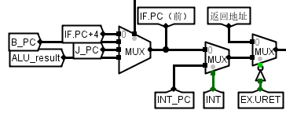
图 3.23 流水线单级中断—PC寄存器的输入逻辑
当CPU检测到处于两个中断的交接处时（用EX.URET判断），断点地址将会保存此时的IF.PC，否则按照正常的断点地址来保存。

实验过程与调试

测试用例和功能测试
在实验过程中，我依次完成了单周期CPU、理想流水线、气泡流水线、重定向流水线、单周期单/多级中断、流水线单级中断、动态分支预测的设计，并通过头歌测试。限于篇幅限制，本章主要对CCAB指令（使用重定向流水线）、动态分支预测、多级中断进行测试。

CCAB指令测试
我的CCAB指令分别为SLL、SRA、LBU、BGEU指令，在重定向流水线上测试。
（1）SLL指令
在正常测试程序结束后，点击Go按钮，测试指令SLL，结果如图 4.1、图 4.2所示，876逐渐右移，低位补0，符合预期结果。
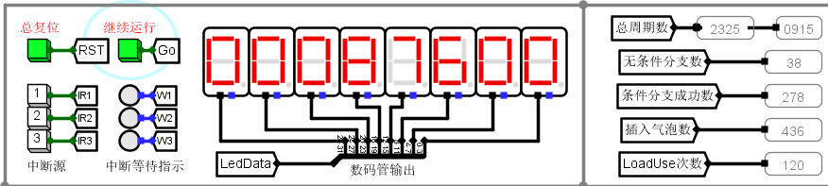
图 4.1 SLL指令测试结果1
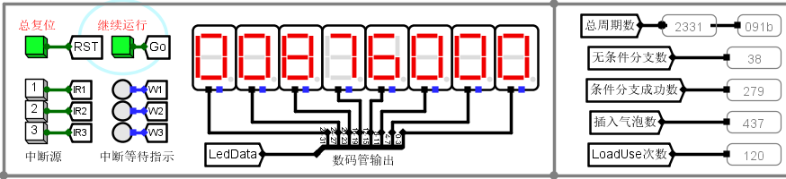
图 4.2 SLL指令测试结果2
（2）SRA指令
结束了上一条指令的测试后，再次点击Go按钮，测试指令SRA，结果如图 4.3、图 4.4所示，876逐渐左移，高位补f，符合预期结果。
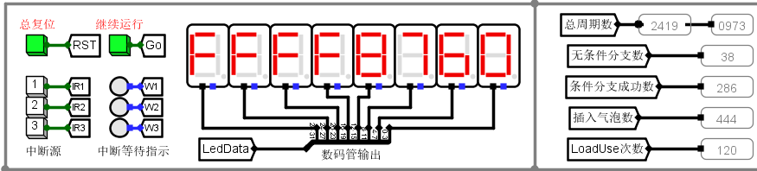
图 4.3 SRA指令测试结果1
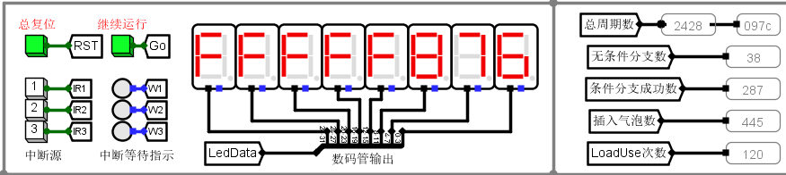
图 4.4 SRA指令测试结果2
（3）LBU指令
结束了上一条指令的测试后，再次点击Go按钮，测试指令LBU，结果如图 4.5图 4.6、图 4.7所示，数码管从81到a0进行变化，符合预期结果。
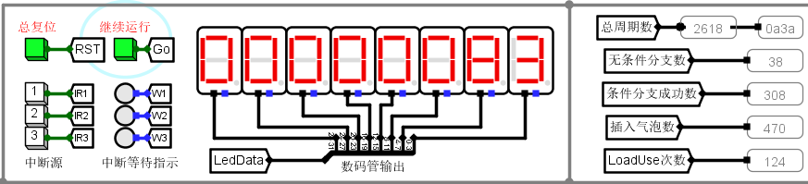
图 4.5 LBU指令测试结果1
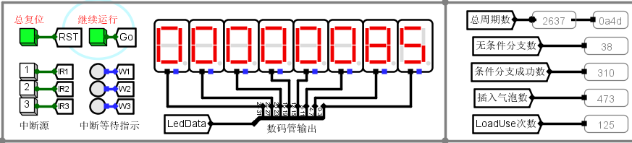
图 4.6 LBU指令测试结果2
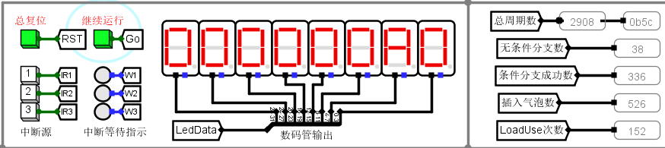
图 4.7 LBU指令测试结果3
（4）BGEU指令
结束了上一条指令的测试后，再次点击Go按钮，测试指令BGEU，结果如图 4.8、图 4.9，数码管从f到1进行变化，符合预期结果。
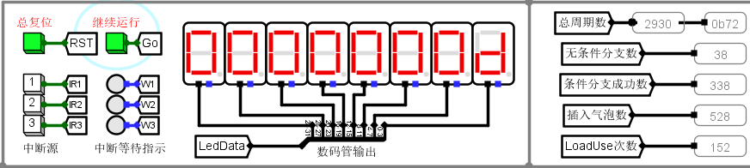
图 4.8 BGEU指令测试结果1
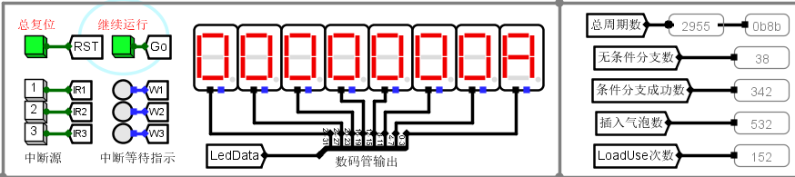
图 4.9 BGEU指令测试结果2

动态分支预测测试
先使用普通重定向流水线进行测试，结果如图 4.10所示。
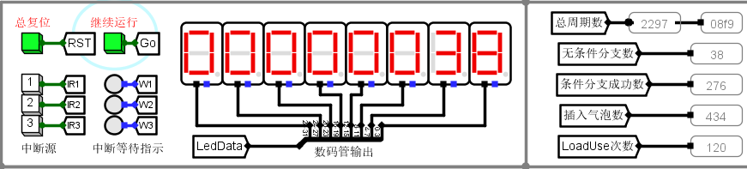
图 4.10 普通重定向流水线测试
在使用动态分支预测重定向流水线进行测试，结果如图 4.11所示。
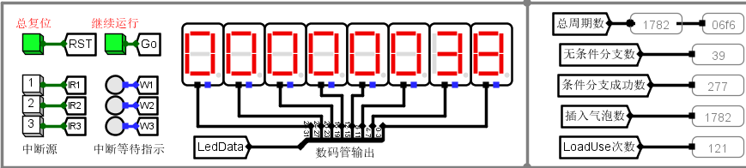
图 4.11 动态分支预测重定向流水线测试
可以看出，使用动态分支预测的重定向流水线，跑测试程序仅用了1782个时钟周期，比普通重定向流水线减少了500多个周期，可以看出动态分支预测对CPU运行性能的提升是巨大的。

多级中断测试
使用单周期多级中断电路进行测试，依次点击1、2、3号按键，测试结果如图 4.12、图 4.13、图 4.14所示。观察到1、2、3号中断先后生成，但响应顺序为3、2、1号，说明高优先级中断可以打断低优先级中断的运行，设计正确。
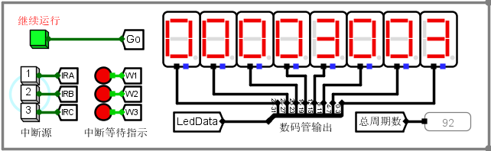
图 4.12 多级中断测试1
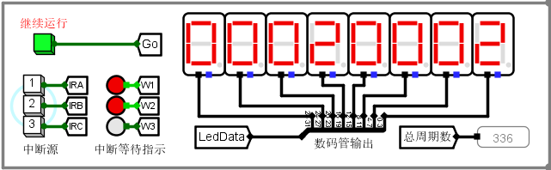
图 4.13 多级中断测试2
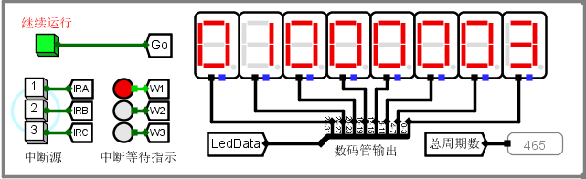
图 4.14 多级中断测试3

主要故障与调试

气泡流水线故障
（1）RDin出错
故障现象：时钟周期0x77时报错，头歌显示为RDin出错
原因分析：此处有个beq指令紧挨着jal指令的情况，RDin错究其原因是PC出错（0x77拍时jal运行到WB阶段，此时根据优先编码器和多路选择器的选择，RDin = PC + 4）。进一步发现是在前几拍跳转的地址出错，进而发现是jal指令立即数扩展时选用了0扩展。
解决方案：将jal指令中的立即数的扩展方式改为符号扩展。
（2）数码管不显示
故障现象：第一次数码管应该显示时，不显示。
原因分析：寄存器堆的时钟设置成了上升沿触发（课本P267有过相关解释）
解决方案：将上述时钟改为下降沿触发。

重定向流水线故障
（1）数码管不显示
故障现象：时钟周期0x17时数码管不显示。（此时有个ecall指令刚走过EX段，因此数码管应显示1）
原因分析：在本实验设计的电路中，对于每条指令，其对应的rs1forward和rs2forward在ID段就应经产生，而其将作为在EX段送入ALU的两个输入的选择信号，因此rs1forward和rs2forwad必须先经过ID/EX流水寄存器传到EX段再使用，而不能在产生时就使用。
解决方案：ID/EX流水寄存器新增两个输入输出，用于传输rs1forward和rs2forwad，使得这两个信号传到EX段后再发挥作用。

动态分支预测故障
（1）逻辑错误
故障现象：跑benchmark时，在时钟周期0x58左右遇到如下问题：0x57拍JAL指令到达EX段，此时预测结果与实际是否跳转结果一致（即EX.BranchTaken与EX.PredictJump相同），程序本应该顺序执行，但0x58拍却清空了IF/ID与ID/EX（这是在预测出错时才会执行的操作）。此故障进一步导致了动态分支预测重定向流水线虽然能成功跑完benchmark，但是所花时钟周期数比普通重定向流水线还多。
原因分析：PredictErr出错（PredictErr与清空操作有关），此信号应该是EX.BranchTaken与EX.PredictJump的异或，而电路中却用成了或
解决方案：将上述异或门改成或门即可。

实验进度
表 4.1 课程设计进度表
时间 | 进度
第一天 | 复习组成原理CPU相关理论知识，阅读课设任务书，阅读RISC-V指令手册，了解电路大致结构，填写单周期硬布线控制器表达式自动生成表格。
第二天 | 整合思路，完成单周期CPU通路设计。
第三天 | 了解、学习流水线工作原理，了解数据冲突和指令相关原理，实现理想流水线。
第四天 | 进一步实现气泡流水线。
第五天 | 进一步实现重定向流水线。
第六天 | 复习中断相关知识，完成单周期单级与多级中断设计。
第七天 | 进一步完成流水线单级中断设计。
第八天 | 实现CCAB差异化指令功能，了解动态分支预测原理。
第九天 | 实现动态分支预测技术。
第十天 | 整理电路，复盘逻辑，整理实验中遇到的错误。

团队任务

任务综述
我们队伍使用Logisim做了一个简单的迷宫小游戏，交互部分如图 5.1所示。
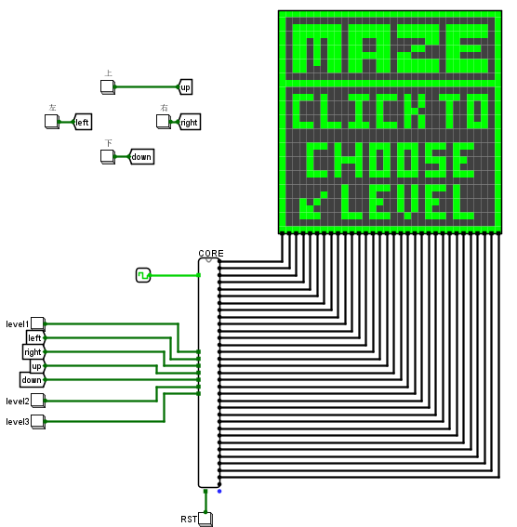
图 5.1 迷宫游戏机
该游戏总体上使用的是单周期+单级中断的思路（由于功能较简单，且出于方便调试的考虑，使用了单周期CPU电路），将硬件中断拓展到7个，用于实现关卡1、关卡2、关卡3以及上下左右移动的功能，不同关卡之间可以随时切换，但不会保存游戏进度。
在原CPU基础上增加了由32个寄存器构成的显存。写使能信号由优先编码器从输入的主存地址产生。该部件与CPU共用时钟和RST信号，有32个输出，对应32列LED管（游戏屏幕是32*32的大小），保证每个LED管都能正常显示。
代码方面，基于已经实现的RISC-V指令（未含CCAB差异化指令）编写了相应的汇编程序，代码量1000+行，大部分用于实现LED管的显示。

实现思路
（1）关卡设计
将设计好的图案按列转换成32位二进制数，有墙或有操纵的小方块的位置为1（在LED管上此位置就是亮的），没有的位置为0（在LED管上此位置就是暗的）。将这串二进制数通过汇编代码赋值到对应的LED列地址中即可，以0号LED管为例，赋值代码如图 5.2所示。
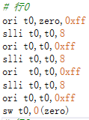
图 5.2 LED管赋值代码
在游戏启动阶段、过关状态和点击了关卡按钮后，执行类似的代码，使LED屏幕上出现对应的图案。
（2）移动设计
首先使用两个寄存器s0和s1，分别保存操纵小方块的x和y坐标，移动指令发出后进入对应的中断服务程序，先判断目标方向是否是墙，是墙则结束中断服务程序，若不是墙，则更新目标列LED管和当前列LED管的显示。
（3）中断互锁
为保证游戏正常运行，在加载主页面、游戏页面、胜利页面的时候不能被其他中断程序所干扰。为实现此功能，需要设置一个寄存器s2，s2为1时才能运行各中断服务程序，而任一中断服务程序会首先将s2置为0，在返回主程序之前将s2重置为1，即可保证任一时间只能有一个中断服务子程序进行。

任务分配
我们队伍由四名同学组成，我负责题目的选定、资料的查找以及编写代码。
我们在经过讨论后，考虑到本学期前半段时间学习任务较重，用32*32LED管显示内容也有一定的难度，并且实验中的原指令存储器最多只能存储1024条指令，程序不宜太过复杂（由于汇编代码的特殊性，实际上很容易就会超过1024条指令），我们最终选择了相对简单的迷宫游戏。
确定选题之后，我为团队成员找好了相关资料，并向他们解释原理，提供了我的单周期CPU电路作为核心电路，同时实现了各项中断服务程序的编写。
另外两名同学分别负责电路的搭建和屏幕图案（含主页面、关卡、胜利页面）的构建。

设计总结与心得

课设总结
本次课程设计主要为设计五段流水CPU，要求其能支持自动和单步运行方式，能正确地执行存放在主存中的程序的功能，对主要数据流和控制流通过LED等适时进行显示，方便监控和调试，并进一步扩展相关功能，我作了如下几点工作：
（1）完成单周期数据通路的设计
（2）完成理想流水线、气泡流水线、重定向流水线的设计，可以处理数据冲突、结构冲突、分支冲突，且具有统计时钟周期数、插入气泡数等功能
（3）完成单周期CPU上单级中断和多级中断的设计，流水线单级中断的设计。
（4）在重定向流水线的基础上实现动态分支预测技术。
（5）以上所有电路均支持自己的CCAB指令。
（6）完成团队任务，设计了基于Logisim的迷宫小游戏，有三个关卡可供游玩。

课设心得
本次课程设计内容较多，包含个人任务与团队任务，且多数属于上学期正常课程中未曾讲过的内容。两个星期从早到晚的不懈努力以及国庆节假期的辛苦加班才终于完成了整个课程设计的设计任务。现在再来回顾整个课程设计的整个过程，有不少的细节值得我去深思与体会。
我印象最深刻的共有4个部分：单周期CPU、中断、动态分支预测、团队任务。
万事开头难，每逢课设开始就会出现无从下手的情况。CPU的设计不像以往的课程实验，可以清晰的划分阶段或步骤，电路的许多连接都需要一气呵成，再加上经过了一个暑假的时间，重新上手难免有些不太适应。我先是回顾了上学期所学习的内容，并仔细阅读了任务书以及资料包中的各个文档，才逐渐掌握了设计方法。
之后的流水线设计部分，教材中解释的非常清楚，从原理到实现方法，再到其中可能出现的许多因素，让设计变得非常清晰。这一部分时间主要花费在连接电路和调整封装上。尤其是随着流水线的升级，流水寄存器不断增加输入输出，每一次改动都意味着要重新调整封装，甚是麻烦。
在中断设计中，我再次遇到了困难，可能是上学期就对这一部分不太熟悉的缘故，一开始就像无头苍蝇般，连自动的中断测试程序都理解了半天。这一部分时间主要用在查找资料和构思上，同时我也与同学交流了不少内容，最终顺利完成设计。
第三处挑战是实现动态分支预测技术。同流水线一样，这一部分在教材中也有详细的阐述，不过这一部分需要重拾上学期有关cache的内容。在再次进行复习巩固与查找资料之后，我顺利完成了BTB表的构建，这一项任务也让我更加深刻地体会到了cache在实际应用中的重要作用。
最后便是团队任务了。本学期由于个人的工作较多，实际上团队任务从国庆时才开始进行构思与实现。由于时间紧迫，小组成员不约而同地选择做一个简单的小游戏。在充分查找资料过后，我们选择了实现迷宫游戏，基于单周期CPU，支持7个中断，使用32*32LED屏幕进行显示，可以游玩共3个关卡。这一部分我负责了代码的编写，发现由于RISC-V32指令的限制，一项简单的功能（比如赋值）往往要分成许多步来实现，这也使得编写代码的工作量加大了许多，但同时又十分枯燥。
至于上开发板这一项任务，资料中提供了一种由logisim直接转verilog的方法，我曾尝试过，但由于转换的限制太多，而我对verilog的编写又不太熟悉，最终放弃。
以下是我对课设一些浅薄的建议：
- 更新设计工具
正如前文所言，logisim的连线工作工作量巨大。如实现动态分支预测时，单连线工作就要花费半天时间，再如流水寄存器每次更新输入输出都要调整封装，非常麻烦。verilog虽是设计工具之一，设计起来也较为方便。但是上一学期中却把此项课程设计为了选修课，这一操作使得本次课设中这一项内容的难度对于不同同学来说差别极大，很多同学甚至连verilog的设计工具都不清楚，就更不用谈实现功能了。
- 增加相关任务的描述
这里主要指的是中断部分的内容，包括单周期的单级/多级中断，流水线的单级/多级中断。锻炼同学们自主寻找资料的能力自是没有问题，但是从个人的角度出发，希望任务书等资料中能够起到一个好的引导作用，现在的描述感觉过于零碎，因此希望在中断部分可以在实验资料中多做一些解释，以使得同学们更好上手。
最后在这里也感谢所有老师对于我在本次课程设计中无数问题的耐心解答，也感谢本组所有成员在课程设计中对于我的帮助和建议。我相信组成原理课程设计必将成为我整个大学生涯中一段无比难忘的回忆。

参考文献
- DAVID A.PATTERSON(美).计算机组成与设计硬件/软件接口(原书第4版).北京：机械工业出版社.
- David Money Harris(美).数字设计和计算机体系结构（第二版）. 机械工业出版社
- 谭志虎，秦磊华，吴非，肖亮.计算机组成原理. 北京：人民邮电出版社，2021年.
- 谭志虎，周军龙，肖亮. 计算机组成原理实验指导与习题解析.北京：人民邮电出版社，2022.
- 袁春风编著. 计算机组成与系统结构. 北京：清华大学出版社，2011年.
- 张晨曦，王志英. 计算机系统结构. 高等教育出版社，2008年.

一、原创性声明
本人郑重声明本报告内容，是由作者本人独立完成的。有关观点、方法、数据和文献等的引用已在文中指出。除文中已注明引用的内容外，本报告不包含任何其他个人或集体已经公开发表的作品成果，不存在剽窃、抄袭行为。
特此声明！
作者签字: xxx

